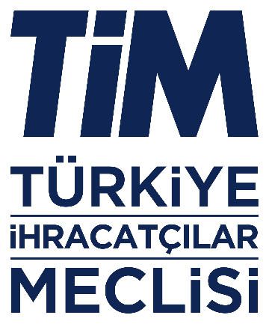

Türkiye Innovation Week

Zeyilname

ZEYİLNAME

İhalemizde aşağıdaki değişiklikler yapılmıştır.

Teknik Şartname
20. satırda bulunan: 3 Gün Boyunca Günlük 150 Kişilik Kurabiyeli Coffee Break (Etkinlik Merkezinden Alınması Gerekmektedir.)
120. satırda bulunan Atölye katılımcıları için 20 kişilik coffee break ve GameJam kısmında 25 kişi için coffee break ve öğle yemeği talepleri ihale şartnamesinden çıkarılmıştır.

